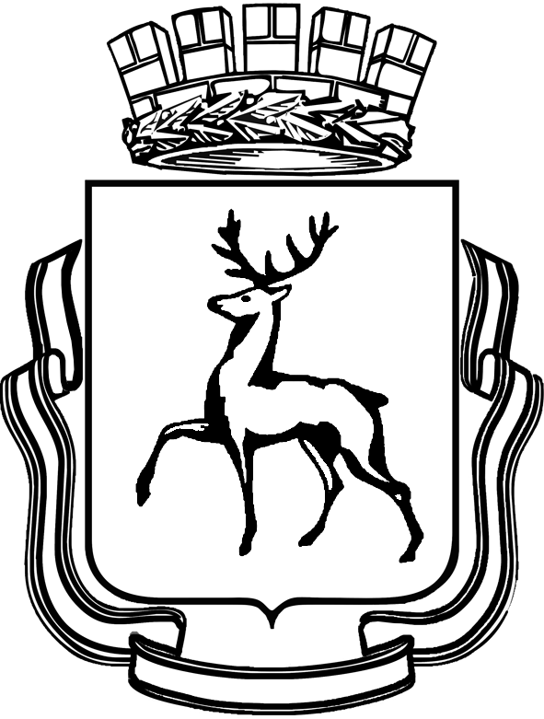

АДМИНИСТРАЦИЯ ГОРОДА НИЖНЕГО НОВГОРОДА
ДЕПАРТАМЕНТ ОБРАЗОВАНИЯ

Муниципальное бюджетное образовательное учреждение
средняя общеобразовательная школа №18

ПРИКАЗ
21.10.2013 №231-О
__________________________ _________________
«О недопущении незаконных
сборов денежных средств
с родителей (законных представителей)
обучающихся»
В соответствии с Законом РФ «Об образовании» (ФЗ от 29 декабря 2012г №273), постановлением Правительства РФ от 15 августа 2013г. №706 "Об утверждении Правил оказания платных образовательных услуг"», приказом Министерства образования и науки РФ 10.07.2003 N 2994 "Об утверждении примерной формы договора об образовании по образовательным программам начального общего, основного общего и среднего общего образования", Федеральным законом от 11 августа 1995 г. № 135-ФЗ «О благотворительной деятельности и благотворительных организациях» (с изменениями на 30 декабря 2008 года), Законом Российской Федерации от 7 февраля 1992 г. № 2300-1 «О защите прав потребителей» (с изменениями от 18 июля 2011) и в целях недопущения незаконных сборов денежных средств у родителей (законных представителей) обучающихся в МБОУ СОШ №18, а также соблюдения принципа добровольности при привлечении денежных средств граждан

ПРИКАЗЫВАЮ:
1. Разработать план мероприятий о недопущении незаконных сборов денежных средств с родителей (законных представителей) обучающихся в срок до 20.10.2013.
2. Работникам МБОУ СОШ №18
2.1. Не допускать неправомерных сборов денежных средств с родителей (законных представителей) обучающихся, принуждения со стороны работников МБОУ СОШ №18, органов самоуправления и родительской общественности к сбору денежных средств, внесению благотворительных взносов.
2.2. Неукоснительно исполнять требования Закона РФ «Об образовании» (ФЗ от 29 декабря 2012г №273), постановление Правительства РФ от 15 августа 2013г. №706 "Об утверждении Правил оказания платных образовательных услуг"», приказ Министерства образования и науки РФ 10.07.2003 N 2994 "Об утверждении примерной формы договора об образовании по образовательным программам начального общего, основного общего и среднего общего образования", Федерального закона от 11 августа 1995 г. № 135-ФЗ «О благотворительной деятельности и благотворительных организациях» (с изменениями на 30 декабря 2008 года), Закона Российской Федерации от 7 февраля 1992 г. № 2300-1 «О защите прав потребителей» (с изменениями от 18 июля 2011).
2.3. Установить, что работники МБОУ СОШ №18 несут персональную ответственность (дисциплинарную) за неправомерный сбор денежных средств с родителей (законных представителей), а также за недостоверное информирование родителей (законных представителей) обучающихся и воспитанников по данному вопросу, вплоть до увольнения в соответствии с Трудовым кодексом Российской Федерации.
2.4. Заместителю директора по УВР Поповой Н.Л. в срок до 01.11.2013 провести разъяснительную работу с работниками МБОУ СОШ №18 по недопущению сбора денежных средств, а также соблюдения принципа добровольности при привлечении денежных средств граждан. О несоблюдении принципа добровольности при оказании финансовой помощи свидетельствуют фиксированные суммы пожертвований, определенная периодичность их внесения, решения родительских комитетов о предоставлении льгот отдельным категориям граждан при внесении денежных средств.
2.5. Разместить настоящий приказ на информационном стенде и на сайте МБОУ СОШ №18

3. Контроль за исполнением настоящего приказа оставляю за собой.

Директор школы А.М. Коробков

С приказом ознакомлены:

